2023113ZK7

(2022·四川绵阳一模)校园大扫除中，某同学用方向沿杆向下、大小为50 N的力推拖把，拖把恰好沿水平地面匀速运动，拖把杆与水平面的夹角始终为60°，拖把(含杆)总重约10 N。则地面(　　)

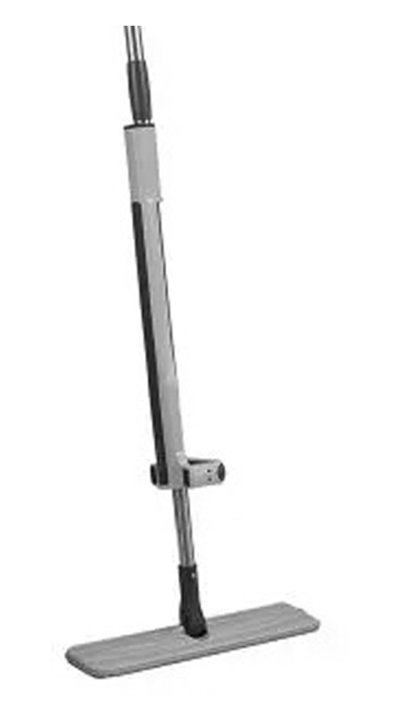

A．对拖把的支持力大小为30 N

B．对拖把的支持力大小为25 N

C．与拖把之间的摩擦力大小为25 N

D．与拖把之间的摩擦力大小为35 N